igus initieert het eerste recycling-programma ter wereld voor kabelrupsen
Recyclen van gebruikte kabelrupsen is goed voor het milieu

Wat gebeurt er wanneer een kunststof kabelrups haar maximale levensduur bereikt heeft? Meestal wordt deze gewoon afgevoerd en in de vuilverbranding verbrand samen met ander kunststof afval. Met haar "igus green chainge recycling programma", doet motion plastics specialist igus nu iets geheel nieuws: gebruikers kunnen hun kunststof kabelrupsen naar igus opsturen voor recycling – ongeacht de fabrikant waarvan de kabelrups afkomstig is. Ze kunnen de kosten voor het afvoeren elimineren en ontvangen ook een voucher waarmee ze aankopen kunnen doen bij igus. Klanten en het milieu profiteren hier beide van.

Volgens de Plastikatlas van 2019, wordt slechts ca. 16 procent van het kunststof afval geproduceerd in Duitsland hergebruikt voor nieuwe producten. Hoewel een kunststof kabelrups met een lange levensduur niet te vergelijken is met de dagelijkse wegwerpproducten zoals plastic verpakkingen, komt de vraag omtrent het afvoeren toch naar voren aan het einde van de levensduur. Normaal gesproken wordt de kabelrups samen met ander kunststof afval afgevoerd. Recycling komt zelden voor omdat de kosten van het scheiden van de verschillende materialen in een product en het recyclen door er een bruikbaar granulaat van te maken (vermalen) te hoog zijn. In de meeste fabrieken is de gangbare procedure daarom het verwijderen van de kabelrupsen van hun machines en ze in containers voor industrieel afval te gooien. In de meeste gevallen worden de kunststoffen vervolgens verbrand. igus biedt nu een milieuvriendelijk alternatief in de vorm van het "igus green chainge recycling programma".

Recycling gemakkelijk gemaakt
Het doel van het programma is het recyclen van het kunststof uit kabelrupsen en het hergebruiken hiervan voor nieuwe producten. Hiervoor kunnen de gebruikers hun niet langer in gebruik zijnde kunststof kabelrupsen naar igus opsturen nadat ze zijn schoongemaakt – ongeacht het merk van van de kabelrups. De kunststoffen worden vervolgens gesorteerd, gereinigd, vermalen en verpakt. Hierna kunnen ze worden hergebruikt door igus of door andere bedrijven voor de productie van technische producten van hoge kwaliteit. Als tegenprestatie ontvangt de gebruiker een voucher ter waarde van 0,78 Euro per kilogram. "igus neemt haar verantwoordelijkheid en richt zich met haar igus chainge recycling programma op het leveren van een bijdrage aan de reductie van kunststofafval en een verbetering van het recycling proces", zegt Frank Blase, CEO van igus GmbH, en voegt daar aan toe: "Dit is overigens niets nieuws voor ons. Als 's werelds grootste producent van kunststof kabelrupsen, recyclen we al 99% van het kunststof afval dat optreedt in de productie om het te gebruiken als re-granulaat. Het chainge programma is nu de volgende belangrijke stap in de richting van een duurzame bedrijfsvoering." Het igus green chainge recycling programma wordt in de komende weken wereldwijd uitgerold. Als eerste start igus het programma in Duitsland en het zal spoedig lokaal worden geïmplementeerd in vele andere markten, waaronder China, de VS, Japan, Taiwan en Korea.

U kunt meer informatie vinden over het igus chainge recycling programma op www.igus.nl/recyclingen in de video op https://youtu.be/k3q1PYCY4Yk

Fotobijschriften:
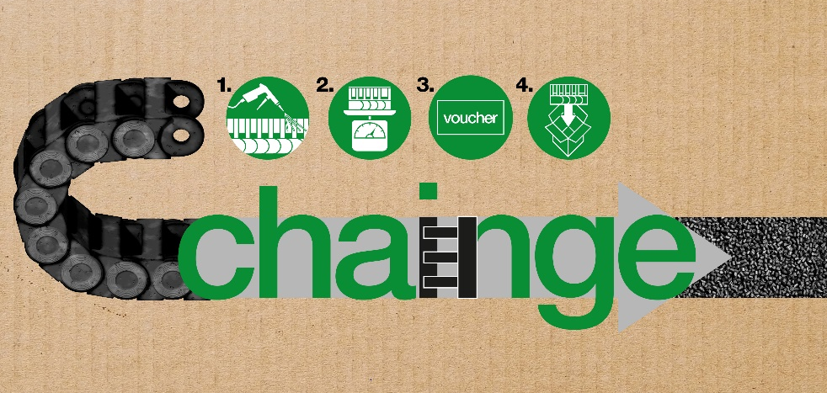
Foto PM7119-1
Hoe kunststof granulaat wordt geproduceerd van oude kabelrupsen: 1. Reinig de kabelrupsen 2. Weeg ze 3. Registreer de hoeveelheid en neem contact met ons op 4. Stuur de kabelrupsen naar ons op (Bron: igus B.V.)
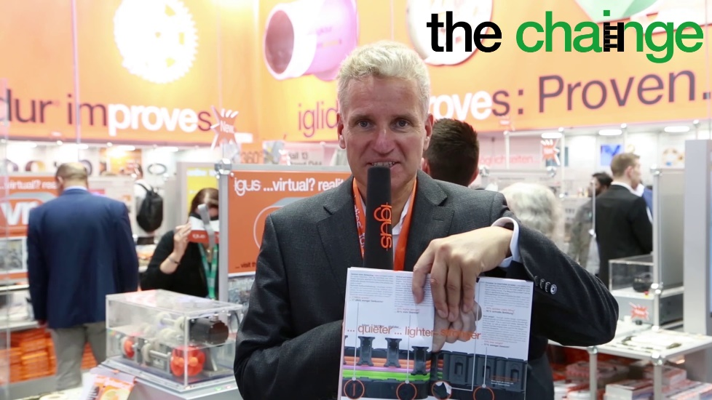
Foto PM7119-2
"igus neemt haar verantwoordelijkheid en richt zich met haar igus chainge recycling programma op het leveren van een bijdrage aan de reductie van kunststofafval en een verbetering van het recycling proces." zegt Frank Blase, CEO van igus GmbH. (Bron: igus BV)

CONTACT IGUS:  igus® B.V.  Sterrenbergweg 9  3769 BS Soesterberg  Tel. 0346 - 35 39 32  Fax 0346 - 35 38 49  igus.nl@igus.de  www.igus.nl  CONTACTPERSON PERS:  Oliver Cyrus  Head of PR & Advertising  Anja Görtz-Olscher  PR & Advertising  igus GmbH  Spicher Str. 1a  D-51147 Köln  Tel. +49 (0) 22 03 / 96 49 – 459 of – 7153  Fax +49 (0) 22 03 / 96 49 - 631  ocyrus@igus.net  agoertz@igus.net  www.igus.de | OVER IGUS:  igus GmbH is een wereldwijd leidende fabrikant op het gebied van kabelrupssystemen en polymeerglijlagers. Het familiebedrijf met hoofdkantoor in Keulen is vertegenwoordigd in 35 landen en heeft wereldwijd 4.150 medewerkers in dienst. In 2018 behaalde igus met motion plastics – kunststofcomponenten voor bewegende toepassingen – een omzet van 748 miljoen euro. igus beschikt over de grootste testlaboratoria en fabrieken in haar branche om de klanten innovatieve, individuele producten en oplossingen binnen de kortste tijd te kunnen bieden.

De termen "igus", “Apiro”, "chainflex", "CFRIP", "conprotect", "CTD", "drylin", "dry-tech", "dryspin", "easy chain", "e-chain", "e-chain-systems", "e-ketten", "e-kettensysteme", "e-skin", "e-spool“, "flizz", “ibow”, “igear”, "iglidur", "igubal", “kineKIT”, "manus", "motion plastics", "pikchain", "plastics for longer life", "readychain", "readycable", “ReBeL”, "speedigus", "triflex", "robolink", „xirodur“ en "xiros" zijn wettelijk beschermde handelsmerken in de Bondsrepubliek Duitsland en indien van toepassing, ook in andere landen.

Heinrich-Böll-Stiftung & Bund für Umwelt und Naturschutz Deutschland (BUND), PLASTIKATLAS 2019, https://www.bund.net/fileadmin/user_upload_bund/publikationen/chemie/chemie_plastikatlas_2019.pdf

